Instrução de Processo |  |  | Setor |  | Validade
Executar a técnica correta durante manipulação do sistema de drenagem |  |  | Modelo
Nº | O que  fazer? | Imagem | Como fazer?
1 | Higienizar as mãos | 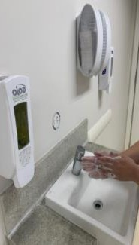  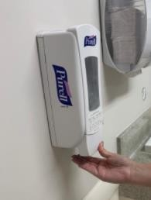  Água e sabão Preparação alcóolica | - Higienizar as mãos com preparação alcoolica (20 a 30 seg) ou com agua e sabão (40 a 60 seg), antes de iniciar o procedimento.
2 | Realizar paramentação | 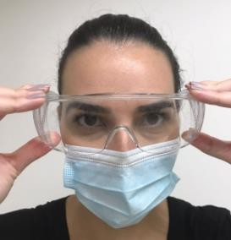  A)  B)  Água e sabão Preparação alcóolica  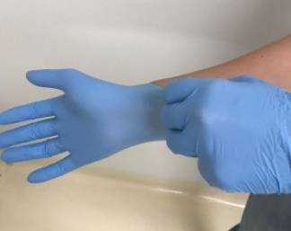  C) | - Coloque máscara cirúrgica e óculos de proteção;  - B) Higienizar as mãos (20 a 30 seg com preparação alcoolica ou 40 a 60 seg com água e sabão), imediatamente antes de calçar as luvas de procedimento
 |  |  |  | Higiene de mãos antes da realização de procedimento (Momento 2).
C) Com as mãos secas calçar as luvas de procedimento. Segurar a luva pela borda, com os dedos para baixo,
mantendo o polegar à frente.

3 | Esvaziar bolsa coletora | 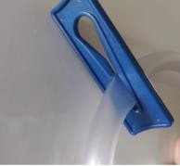  A) B)  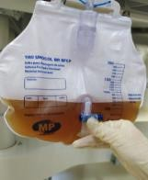  C), D) e E)  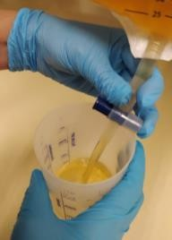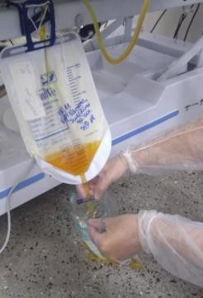  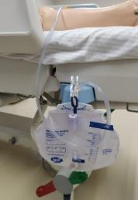  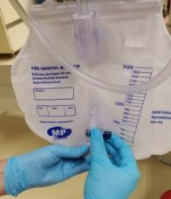  F) G) | A) Não é necessário o fechamento do clampe para desprezar a diurese.  - B) Não acumular diurese em bolsa coletora acima  de 2/3  C) Posicionar o recipiente limpo e individual abaixo da válvula de drenagem da bolsa coletora.  - D) Abrir a válvula de drenagem da bolsa coletora e esvaziar a bolsa coletora no recipiente limpo e  individual.  Obs: usar um recipiente / saco coletor para cada paciente.  - Evitar encostar a ponta da bolsa (válvula de drenagem) coletora no recipiente coletor.  - Recomenda-se fechar e proteger a ponta (válvula de drenagem) da bolsa coletora  - G) Manter bolsa coletora abaixo do nível da bexiga e no mínimo à 10 cm acima do nível do chão, mantendo  o fluxo de urina livre.
4 | Desprezar a diurese | A) A) e C)  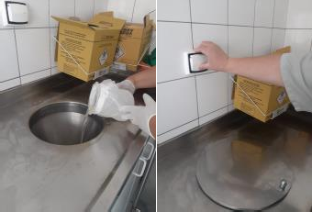 Retirarfoto do lixo saquinho | - Desprezar o volume da diurese do recipiente em local apropriado.  - Se utilizar recipiente coletor graduado higienizar na pia do expurgo, de acordo com o protocolo da instituição e mantê-lo protegido.  - Se utilizar saco coletor de urina, desprezar imediatamente após o uso.
5 | Retirar Luva de procediment o | 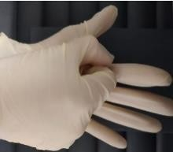      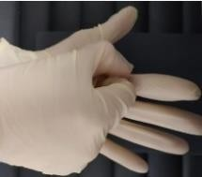  A)  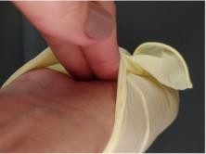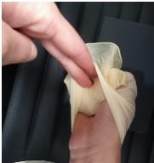 | - Segurar com a mão dominante a luva oposta pela palma da mão e puxar para frente;  - A seguir introduzir a outra mão por dentro da manga e puxar.

6 | Higienizar as mãos | Água e sabão Preparação alcóolica | Higienizar as mãos com preparação alcoolica (20 a 30 seg) ou com agua e sabão (40 a 60 seg)
Higiene de mãos após a exposição a fluidos corporeos
(Momento 3).

Dicas de Segurança
◆ Ponto Chave! | Momentos de Higiene de mãos

